 | Carátula para entrega de prácticas
Facultad de Ingeniería |  | Laboratorio de docencia

Laboratorios de computación
salas A y B

Profesor: | Claudia Rodriguez Espino
Asignatura: | Fundamentos de Programación
Grupo: | 3
No de Práctica(s): | #6
Integrante(s): | Sánchez Villegas Javier
Semestre: | Segundo
Fecha de entrega: | 11 de abril del 2018
Observaciones:

CALIFICACIÓN: __________

Objetivo: Conocer y usar los ambientes y herramientas para el desarrollo y ejecución de programas en Lenguaje C, como editores y compiladores en diversos sistemas operativos.

Desarrollo:

PÁGINA PRINCIPAL

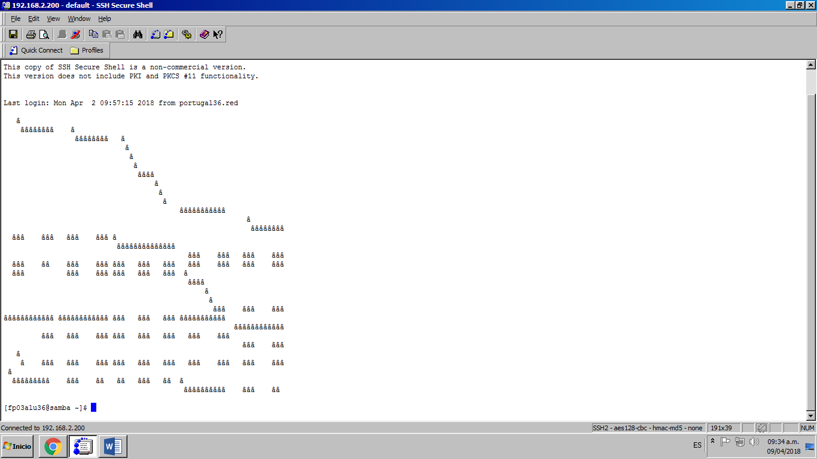

SUMA DE 2 NÚMEROS

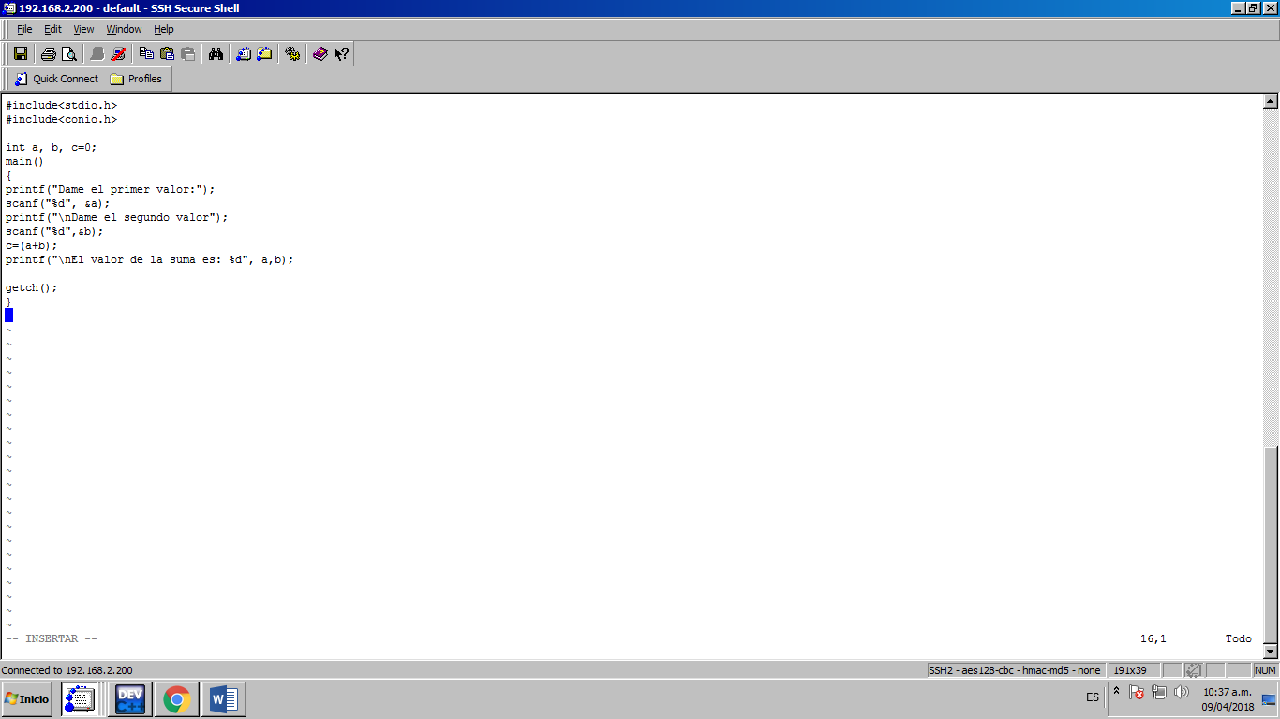

ÁREA DE UN CÍRCULO

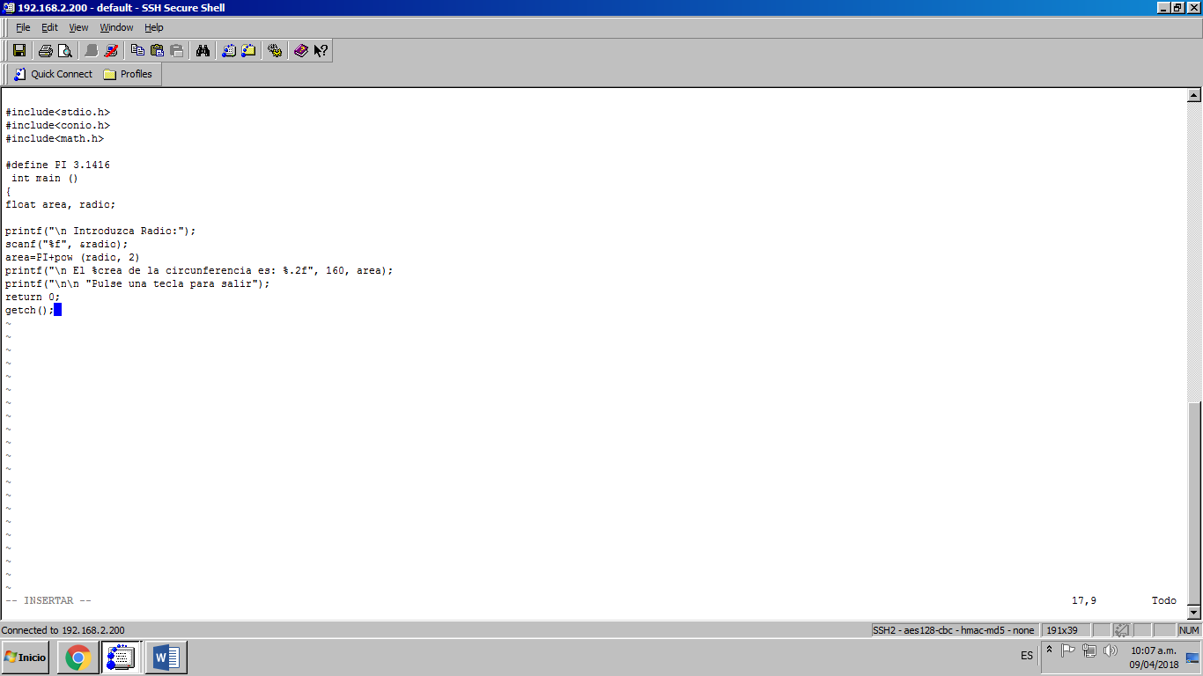

CONCLUSIONES: Programar desde aquí a mi parecer es un poco más complicado que si programaramos desde C, siento que aquí no hay un orden tan exacto ni preciso por lo que llega a costar un poco más de trabajo, aunque al final tiene la misma eficiencia que si lo hicieras en C, solo que aquí se debe tener un poco más de precaución con los errores.

